Chế độ dinh dưỡng giúp tăng cường chiều cao cho trẻ
Chiều cao của trẻ do ba yếu tố quyết định là di truyền, chế độ dinh dưỡng, môi trường sống. Để trẻ đạt chiều cao lý tưởng hoặc ít nhất là tránh xa thể thấp còi thì ba mẹ cần chủ động cải thiện chế độ dinh dưỡng và tập luyện thể dục thể thao cho trẻ ngay từ sớm.
Chế độ ăn uống
Thịt gà
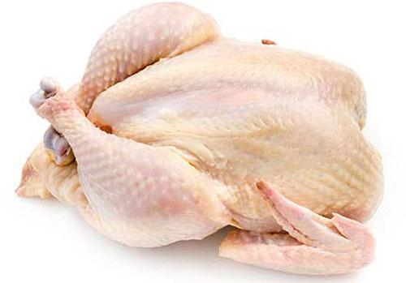
Trong các loại thực phẩm có nguồn gốc từ động vật, thịt gà được xem là một trong những thực phẩm chứa lượng protein cao nhất. Vì vậy nó cũng giúp cung cấp lượng lớn protein cho quá trình xây dựng mô và cơ bắp. Mỗi ngày, hãy thêm vào chế độ ăn của bé khoảng 100 gr thịt gà. Với thịt gà mẹ có thể nấu cháo hoặc súp, hầm thịt gà cho bé dễ hấp thụ mỗi ngày.
Tôm, cua, cá, ốc, nghêu
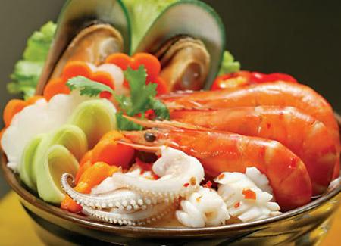
Cung cấp nhiều đạm và canxi giúp phát triển xương, nên cho bé ăn đều đặn mỗi tuần sẽ giúp bé tăng trưởng chiều cao nhanh. Tôm, cua, cá cũng là nguyên liệu dễ chế biến trong thực đơn ăn dặm và thực đơn hằng ngày của bé.
Sữa chua
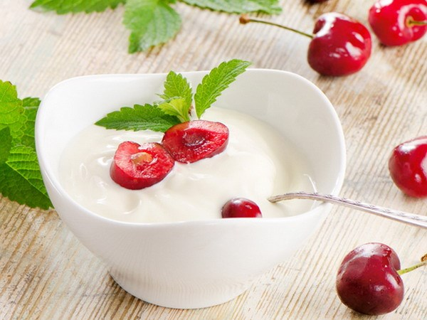
Cũng nằm trong danh mục những thực phẩm giúp tăng trưởng chiều cao tự nhiên của trẻ. Không chỉ có lợi cho tiêu hóa, sữa chua còn rất giàu protein, đồng thời cũng là một nguồn vitamin khoáng chất cần thiết cho sự phát triển xương, giúp xương chắc khỏe hơn. Từ sữa chua, các bà mẹ khéo léo sẽ biết chế biến ra nhiều món hấp dẫn, bé sẽ rất thích.
Đậu nành
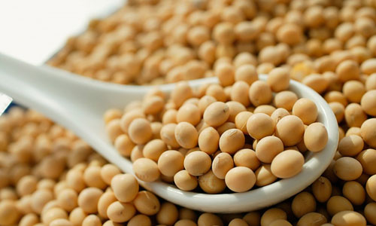
Cũng là cách giúp con có chiều cao vượt trội. Mỗi ngày hãy bổ sung thêm cho bé 50 gr vì trong các loại thực phẩm có nguồn gốc từ thực vật thì đậu nành chứa lượng protein dồi dào nhất, cao nhất, giúp tăng khối lượng xương và các mô, phát triển chiều cao cho trẻ.
Sữa

Canxi, phốt pho, magie là những khoáng chất cơ bản tạo nên cấu trúc xương và số liệu cho thấy, sữa là thực phẩm có nhiều nhất hàm lượng những khoáng chất này. Mẹ nên duy trì cho bé mỗi ngày từ 2-3 ly sữa để đảm bảo con tăng chiều cao tối đa.
Trứng

Giàu protein, có trong cả lòng trắng và lòng đỏ, nhất là lòng trắng trứng bao gồm 100% protein. Trứng còn là một trong số ít thực phẩm tự nhiên chứa vitamin D, giúp cơ thể hấp thụ canxi, giúp cho hệ xương khỏe mạnh. Tuy nhiên, cũng cần lưu ý, có nhiều trẻ dị ứng với loại protein có trong lòng trắng trứng, vì thế, phụ huynh phải thăm dò trước khi cho bé ăn.
Chế độ luyện tập thể dục thể thao giúp trẻ cao lớn hơn
Chế độ luyện tập thể dục thể thao cũng đóng một vai trò quan trọng trong phát triển chiều cao của trẻ: các môn thể thao giúp trẻ phát triển chiều cao: bơi lội, đạp xe, chạy, chơi cầu lông… khi trẻ đã lớn chọn các môn thể thao phù hợp với tuổi của trẻ. Như vậy, để trẻ lớn lên khỏe mạnh thông minh, các bà mẹ không chỉ quan tâm đến cân nặng của trẻ mà còn phải quan tâm đến chiều cao, vì chiều cao chỉ có từng giai đoạn để trẻ phát triển, nếu bỏ qua sẽ không thể lấy lại được. Chế độ luyện tập thể dục thể thao giúp trẻ cao lớn hơn

